Original : anglais

Description du programme interne du système de surveillance électronique (EMS) du Belize

Résumé exécutif

(document présenté par le Belize)

Conformément aux exigences réglementaires de l’ICCAT, le gouvernement du Belize, par l'intermédiaire de l'Unité des pêches en haute mer du Belize (BHSFU), s'est engagé à mettre pleinement en œuvre un système de surveillance électronique (EMS) sur l'ensemble de sa flottille de pêche hauturière d'ici 2027. Ce programme vise à renforcer les activités de suivi, de contrôle et de surveillance (MCS), à améliorer la collecte de données halieutiques à des fins scientifiques et à renforcer la vérification de l’application au sein de l'ensemble de la flottille.

À l'issue d'un projet pilote couronné de succès mené sur cinq navires battant pavillon du Belize, Satlink a été retenu comme prestataire privilégié de services EMS. Son système, SeaTube, est une plateforme de surveillance électronique (EM) entièrement intégrée qui recueille des données vidéo, de capteurs et GPS synchronisées. Il a fait l'objet d'une évaluation indépendante au regard des normes de l’International Seafood Sustainability Foundation (ISSF) et est certifié pour être utilisé dans divers cadres réglementaires internationaux, y compris les programmes EMS américains approuvés par la National Oceanic and Atmospheric Administration (NOAA). Toutes les données sont cryptées à l'aide de AES-256 et stockées sur les disques durs locaux à bord de chaque navire. Les données sont transmises à terre via la connexion satellite Starlink et analysées à l'aide de la plateforme HORUS de Satlink.

Le programme couvre à la fois les senneurs et les palangriers, avec des caméras installées pour surveiller toutes les activités de pêche critiques, notamment la manutention des prises, les prises accessoires et les rejets, ainsi que le déploiement des dispositifs de concentration de poissons (DCP), les opérations de mouillage et de remontée. Au lancement du programme, 4 % des enregistrements vidéo seront examinés de manière aléatoire, l'objectif à long terme étant de passer à un modèle d'audit du carnet de pêche dans lequel les données EM permettront de vérifier les données de captures auto-déclarées. Chaque navire disposera d'un plan de surveillance des navires (VMP) sur mesure élaboré par Satlink, qui définira l'emplacement des caméras, la configuration des capteurs et les procédures opérationnelles adaptées à la conception du navire et à ses engins de pêche. Les VMP doivent être approuvés par la BHSFU avant l'installation du système et conservés à bord à tout moment pendant les opérations.

Le programme implique quatre parties prenantes principales, chacune ayant des responsabilités bien définies. La BHSFU assure la supervision générale du programme, se charge de la déclaration des données à l'ICCAT et veille au respect de la réglementation. Les armateurs et les capitaines sont responsables du bon fonctionnement quotidien de l’EMS à bord, de la notification rapide de tout incident affectant le système, ainsi que de leur pleine coopération lors des audits et des inspections. L'opérateur de services EMS, Satlink, est chargé de développer le VMP pour chaque navire, d'assurer l'installation du système, de garantir la sécurité des données et de fournir une assistance technique continue. Enfin, la société d'évaluation et d'analyse procède à une analyse indépendante des données EM, en garantissant la qualité, la traçabilité et l'intégrité des résultats, conformément aux normes de l’ICCAT.

Les données enregistrées seront conservées à bord pendant au moins une sortie de pêche complète et stockées dans le cloud pendant un an. Les options de transmission des données comprennent le téléchargement en temps réel, à l'arrivée au port ou les transferts sur demande ou déclenchés par un événement. Tous les enregistrements sont cryptés, et la confidentialité des opérations de pêche des navires est une obligation contractuelle, Vous trouverez de plus amples informations sur le programme national de l’EMS du Belize dans l'appendice 1.

Appendice 1

Belize

Système de surveillance électronique

Description du programme interne

1. Introduction : Description du programme et de ses objectifs 4
Contexte 4
Aperçu du programme 4
Description du programme EM 4
2. Description du plan de surveillance des navires (VMP) 5
3. Responsabilités de chaque Partie 6
4. Protocole pour le stockage et la récupération des données 7
Stockage et conservation des données 7
Récupération des données 8
Pièce jointe 1 10
Plan de surveillance des navires (VMP) 10
Partie A 10
Partie B 12
Partie C 20
Partie D 20
Partie E 21

- Introduction : Description du programme et de ses objectifs

Contexte

En conformité avec les réglementations mises en place par l’ICCAT et l’IATTC relatives à la couverture par les observateurs et avec les discussions en cours sur les normes du système de surveillance électronique (EMS), le Belize s’est engagé à mettre intégralement en œuvre le système EMS dans sa flottille de pêche en eaux lointaines d’ici 2027. La surveillance électronique (EMS) a été reconnue comme un outil efficace pour renforcer le suivi de l’application et améliorer la collecte des données halieutiques à des fins scientifiques et de gestion. La réglementation de l’ICCAT précise que les palangriers doivent atteindre une couverture de 10 % par des observateurs humains et/ou l’EMS pendant les trois prochaines années consécutives, tandis que les senneurs doivent maintenir une couverture de 100 %. Ces deux organisations régionales de gestion des pêches (ORGP) ont instauré des normes minimales à titre volontaire pour la mise en œuvre de l’EMS afin de s’assurer que les programmes nationaux atteignent les objectifs qu’ils se sont fixés. Le Belize a déterminé que la mise en œuvre intégrale de l'EMS dans l’ensemble de sa flottille en eaux lointaines d’ici 2027 renforcera sa stratégie de suivi, contrôle et surveillance (MCS) tout en optimisant la collecte et la qualité des données scientifiques.

Aperçu du programme

Le programme EM collectera des séquences vidéo de toutes les activités de pêche. Au lancement de ce programme, 4 %de ces séquences vidéo seront examinées de façon aléatoire afin de générer des rapports d’EM et garantir l’alignement sur les normes de performance de l’EMS du programme. Dans la mesure du possible, ces données seront comparées aux données des carnets de pêche en vue d’améliorer la précision des données auto-déclarées, avec l’objectif à long terme d’évoluer vers un modèle de contrôle des carnets de pêche dans lequel l’EM est utilisé pour vérifier les données auto-déclarées. Conformément aux exigences des ORGP, l'Unité des pêches en haute mer du Belize (BHSFU) a établi des normes de performance que le prestataire de services EM doit respecter.

En date du 14 avril 2025, le gouvernement du Belize, à travers la BHSFU a annoncé la mise en œuvre de l’EMS à bord des navires de pêche battant le pavillon du Belize, comme indiqué dans la circulaire sur les navires de pêche n°067, qui est disponible à partir du lien suivant :

Description du programme EM

À l'issue d'un projet pilote EMS couronné de succès mené sur cinq navires battant le pavillon du Belize, le gouvernement du Belize a retenu Satlink comme prestataire privilégié de services EMS aux fins de la mise en œuvre du programme EMS. La technologie Satlink est mise en œuvre pour recueillir des données clés en conformité avec les exigences de la BHSFU, soutenant ses programmes de surveillance et de gestion des flottilles.

SeaTube est le système de surveillance électronique de Satlink, conçu pour soutenir la conformité dans les pêches, la transparence et la collecte de données fiables. Le système a fait l’objet d’une évaluation externe indépendante par MRAG au regard des exigences de l’International Seafood Sustainability Foundation (ISSF) (ISSF 2014/08), est aligné sur la norme UNE 195007:2021 et respecte les orientations techniques de l’EFCA (version 2025) ainsi que les normes écossaises en matière de programme de surveillance électronique à distance. Il est également certifié pour le programme de suivi des navires frigorifiques du Panama et approuvé pour être utilisé dans les programmes EMS américains, y compris dans les programmes de la côte ouest et de la Nouvelle-Angleterre de la National Oceanic and Atmospheric Administration (NOAA). Ces certifications et alignements techniques permettent à SeaTube d’opérer dans de multiples cadres réglementaires, autorités de soutien, ORGP et opérateurs des pêches pour renforcer le contrôle de la conformité et la fiabilité de la déclaration.

Le système SeaTube enregistre les informations des vidéos, des capteurs et des systèmes de positionnement mondial (GPS) grâce à une unité de commande totalement intégrée qui est au cœur du système EMS. Cette unité gère tous les dispositifs connectés, dont les caméras, les capteurs, l’équipement de positionnement et les interfaces de communication, garantissant un enregistrement synchronisé des données et une performance stable du système dans des conditions de fonctionnement en mer. Toutes les données sont cryptées lors de leur collecte et stockées de manière sécurisée sur des disques durs locaux à bord, garantissant leur intégrité, leur traçabilité et une protection contre tout accès non-autorisé tout au long du processus de suivi.

Le système fournit des informations sur la position, la vitesse et le cap du navire, ce qui facilite l’estimation de l’effort de pêche et de la capture totale, y compris des prises accessoires et des rejets. Il permet aussi d’identifier les espèces et, dans la mesure du possible, d’estimer les tailles des poissons individuels, parmi d’autres objectifs décrits par le programme EMS.

- Description du plan de surveillance des navires (VMP)

Afin de garantir un suivi efficace des activités de pêche à bord et l’adaptation appropriée de l’EMS aux caractéristiques spécifiques de chaque navire, un plan de surveillance des navires (VMP) sera élaboré pour chaque navire individuel équipé du système. Chaque nouvelle installation de l’EMS impliquera le développement d’un VMP spécifique, garantissant le plein respect des normes minimales applicables et des spécifications techniques établies par l’ICCAT, notamment celles énoncées à l’annexe 4 de la Recommandation 23-18 de l’ICCAT (exigences relatives au VMP) et dans les annexes techniques portant sur les normes minimales de l’EMS. Le VMP sera développé en se basant sur une analyse détaillée des caractéristiques du navire (conception, zones de travail, agencement du pont) et de ses opérations de pêche (engin de pêche, manœuvres, flux de travail), définissant une configuration du système optimisée incluant l’emplacement des caméras, les capteurs et les paramètres d’enregistrement. Le modèle de VMP figure à la pièce jointe 1.

De même, le VMP établira les procédures opérationnelles nécessaires pour assurer une couverture adéquate de toutes les activités pertinentes, l’intégrité et la qualité des données collectées et un alignement approprié sur les exigences réglementaires. Le document sera généré conformément aux annexes et directives applicables et sera transmis à l’autorité compétente de l’État du pavillon à des fins d’examen et d’approbation formelle avant la mise en œuvre du système. Une fois approuvé, il sera fait en sorte qu’un exemplaire actualisé du VMP soit toujours disponible à bord du navire pendant les opérations de pêche.

Le système EMS est configuré de sorte à garantir le suivi et l’enregistrement des principales activités de pêche et des données associées, comme détaillé ci-dessous en fonction de l’engin de pêche :

Tableau 1 – Champs de l’EM.
Senneurs
Zone couverte | Action couverte | Données collectées
Pont de travail (bâbord) | Salabardage | Capture totale par calée  Composition par espèce
Pont de travail (bâbord) | Rejets | Rejets totaux par calée
Pont de travail (bâbord) | Manipulation des prises accessoires | Estimation des prises accessoires
Pont de travail (tribord) | Manipulation des prises accessoires | Estimation des prises accessoires
Pont de travail (tribord) | Remise à l'eau des prises accessoires | Prises accessoires totales par calée
Zone de la senne dans l’eau | Calée. Salabardage. Remontée du filet | Prises accessoires totales par calée
Zone de la senne dans l’eau | Manipulation des prises accessoires d’espèces de grande taille (requins-baleines, raies manta…) | Prises accessoires totales par calée  État des prises accessoires  Application des meilleures pratiques en matière de manipulation et de remise à l’eau en toute sécurité
Zone de la senne dans l’eau | Remise à l'eau des prises accessoires d’espèces de grande taille (requins-baleines, raies manta…) | Prises accessoires totales par calée  État des prises accessoires  Application des meilleures pratiques en matière de remise à l’eau en toute sécurité
Pont avant ou milieu du navire | Activité liée aux DCP (déploiement, remplacement, réparation…) | Nombre total de déploiements de DCP, conception des DCP et activités liées aux DCP par sortie de pêche
Pont des cuves et courroie transporteuse | Tri de la capture dans les cuves | Composition par espèce
Pont des cuves et courroie transporteuse | Manipulation des prises accessoires | Meilleures pratiques
Pont des cuves et courroie transporteuse | Prises accessoires rejetées, remises à l’eau ou retenues | Prises accessoires totales par calée  État des espèces  Application des meilleures pratiques en matière de manipulation et de remise à l’eau en toute sécurité

Palangriers
Zone couverte | Action couverte | Données collectées
Zone de l’opération (généralement la caméra à l'arrière du navire) | Opération de calée | Date, heure et position de la calée  Utilisation de mesures ou de techniques d'atténuation des prises accessoires  Nombre total d'hameçons mouillés, le cas échéant  Type d’hameçon, le cas échéant
Zone de remontée de l’engin | Opération de remontée de l’engin | Date, heure et position de la remontée de l’engin
Zone de manipulation des captures - Pont de travail | Captures retenues, y compris prises accessoires | Nombre de spécimens par espèce  Longueur et poids, le cas échéant
Zone d'eau environnante près de la zone de remontée de l’engin | Estimation des rejets, y compris des prises accessoires | Nombre de rejets par espèce  État des rejets

- Responsabilités de chaque Partie

Conformément à la Recommandation 23-18 de l’ICCAT, la mise en œuvre et le fonctionnement d’un système EMS nécessitent la participation coordonnée de la CPC, du propriétaire/capitaine du navire, du fournisseur du système EMS et de l’entité chargée de l’analyse des données. Les responsabilités de chaque partie sont les suivantes :

Unité des pêches en haute mer du Belize (BHSFU)

- Veiller à ce que le programme EMS national respecte les exigences établies par l’ICCAT, y compris l’existence d’un VMP pour chaque navire et la mise en œuvre adéquate des normes techniques et opérationnelles.
- Superviser la mise en œuvre du programme EMS, en garantissant l’indépendance et la qualité de l’analyse des données, l’existence de procédures relatives aux défaillances du système et le suivi de toute non-application potentielle.
- Coordonner la déclaration et la communication avec l’ICCAT, y compris la description du programme, des rapports périodiques sur sa mise en œuvre, et, s’il y a lieu, la soumission d'informations scientifiques.
Propriétaire et capitaine du navire

- Veiller au bon fonctionnement de l’EMS à bord, notamment en ne naviguant pas avec le système inopérant (à moins d’y être autorisé), en s’abstenant d’altérer le système, en maintenant en permanence les caméras propres et exemptes d’obstructions pour garantir une observation adéquate, et en maintenant l’équipement en bon état.
- Signaler les incidents du système et faciliter l’accès à l’équipement, en prêtant assistance pour la maintenance, l’inspection et la résolution des problèmes.
- Garantir le respect des procédures opérationnelles, y compris la bonne visibilité des captures, la participation au VMP et sa signature ainsi que la gestion de la récupération des données et de la chaîne de contrôle.

Prestataire de services EMS

- Élaborer le plan de surveillance des navires (VMP), élément essentiel du système, pour chaque navire en définissant la configuration de l’EMS (caméras, capteurs, couverture) en se basant sur les caractéristiques et les opérations du navire, en coordination avec le propriétaire du navire et l’autorité compétente.
- Installer, configurer et garantir le bon fonctionnement du système, y compris l’enregistrement continu des données et la qualité et l’intégrité des informations enregistrées (vidéo, GPS et capteurs).
- Fournir la documentation, la formation et l’assistance technique, et garantir la sécurité et la confidentialité des informations et la maintenance opérationnelle du système.

Société d’examen / analystes de l’EM

- Procéder à l’analyse des données de l’EM conformément aux exigences mises en place par l’autorité compétente, en veillant à ce que l’examen soit réalisé par des entités indépendantes et autorisées, conformément à la Recommandation 23-18 de l’ICCAT.
- Garantir la qualité, la cohérence et la traçabilité de l’analyse en utilisant un logiciel qui permet un examen synchronisé de la vidéo, des images, des données des capteurs et du positionnement GPS, ainsi que la gestion et l’enregistrement adéquats des informations analysées.
- S’assurer que les analystes respectent les exigences établies par l’ICCAT, notamment une expérience suffisante dans les opérations de pêche et la manipulation des captures, des compétences en matière d’identification des espèces, des connaissances des mesures de conservation et de gestion de l’ICCAT lorsque le programme est utilisé à des fins d’application, des compétences en matière d’utilisation des logiciels d'analyse, et l’absence de conflits d’intérêt ou de liens avec la pêcherie analysée. En outre, la confidentialité des informations devra être garantie conformément aux exigences applicables.

- Protocole pour le stockage et la récupération des données

Stockage et conservation des données

La société d’analyse sera chargée de recevoir, d’enregistrer et de gérer les informations à analyser, et informera le propriétaire du navire de leurs réception et de leur état. À cette fin, un système ERP sera utilisé pour enregistrer les sorties de pêche à analyser, le type d’analyse requise et pour suivre le processus d’analyse.

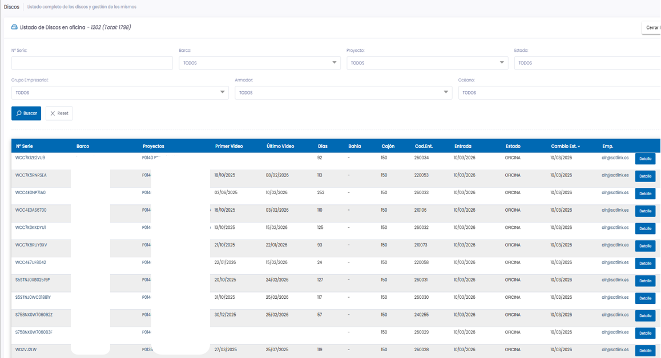
Figure 1. Gestion d’informations de l’ERP de Satlink.

La société d’analyse et le fournisseur d’EMS devront préserver la confidentialité de toutes les informations relatives aux opérations de pêche du navire et accepter cette condition par écrit. Après examen, les enregistrements devront être conservés pendant un an au moins.

Lorsque le système est utilisé à des fins de contrôle et d’exécution, les données recueillies par l’EMS devront être conservées aussi longtemps que nécessaire jusqu’à la fin de toute procédure d’examen ou d’enquête associée.

Par conséquent, les décisions relatives au stockage des données se baseront sur les objectifs du programme EMS, y compris le personnel qui doit avoir accès aux enregistrements, la fréquence de cet accès et son objectif.

Le système EMS doit pouvoir stocker les données correspondant à une sortie de pêche complète au moins.

Les données générées devront être compatibles avec les formats électroniques requis par le Comité scientifique de l’ICCAT (SCRS).

Les enregistrements devront inclure, au moins, le nom et l’identification du navire, l’identification de la sortie de pêche, le numéro de la caméra, la géolocalisation avec la référence UTC, les données des capteurs et l’état du système et des caméras.

Récupération des données

Les informations collectées par SeaTube doivent être transférées à terre pour analyse avec la plateforme d’examen (HORUS). Pour ce projet, la BHSFU disposera d’une conservation des données d’une année dans le cloud et Satlink analysera 4 % des calées.

SeaTube est un système entièrement sans fil qui, dans le cadre de ce projet, transfère des données via Starlink, avec l’option d’extraire manuellement des disques durs internes chiffrés à des fins de sauvegarde en cas de besoin.

La transmission des données à partir de SeaTube peut être configurée de plusieurs façons : en temps réel, lorsque le navire entre au port, automatiquement lorsqu’il obtient de la couverture, sur demande à terre (par exemple en demandant une vidéo si les données des capteurs indiquent quelque chose d'intéressant), ou déclenchée automatiquement par des événements spécifiques (par exemple lorsque le navire entre dans une certaine zone géographique ou lorsqu’une valeur spécifique d’un capteur est atteinte), ou une combinaison de ces options.

Unité Starlink

SeaTube utilisera la connexion par satellite par le biais d'une antenne IP-67 Starlink (modèle Maritime ou Mini) ainsi que des éléments requis pour la bonne gestion du service de communication par satellite.

Les antennes Starlink ont été conçues pour des applications de mobilité et des environnements exigeants. Grâce à un large champ de vision et à des fonctionnalités GPS améliorées, elle peut se connecter à un plus grand nombre de satellites, permettant une connexion constante en mouvement. Le matériel informatique est conçu pour une installation permanente et est plus résilient aux environnements extrêmes.
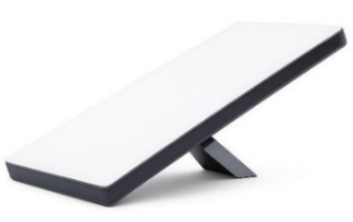

Figure 2. Modèle Starlink Mini.
Afin de gérer le service de trafic et ajouter une couche de sécurité et de gestion, Satlink inclut un serveur IMS Satlink relié au système d’antenne Starlink. Le serveur IMS Satlink permet :

- Une gestion basée sur le cloud avec une mesure et une analyse en temps réel.
- De combiner et de contrôler les sources WAN avec un routage avancé et une bande passante de liaison.
- Protéger et garantir l’intégrité du réseau avec une inspection de paquets en profondeur (Deep Packet Inspection (DPI)), des politiques de trafic et l’établissement de VPN.

Starlink utilise des paquets de données flexibles (forfaits de 50 GB et 500 GB) offrant les vitesses du réseau les plus rapides (jusqu’à 220 Mbit/s en aval et 25 Mbit/s en amont) avec une couverture maritime mondiale quasiment complète.

Le système SeaTube indique l’état des unités de stockage quotidiennement à la plateforme HORUS, permettant une planification efficace de la collecte de données. En outre, ces informations sont disponibles à bord par Cam Repeater (ordinateur portable ou tablette), permettant à l’équipage de suivre l’état du système.

Toutes les informations enregistrées par la solution SeaTube sont stockées et protégées à l’aide du chiffrement AES-256, garantissant la sécurité, la confidentialité et l’intégrité des données pendant le stockage et la transmission. Le système utilise des clés de chiffrement uniques, générées de façon aléatoire (de 20 caractères au moins), renforçant la protection contre tout accès non-autorisé et garantissant le respect des normes de sécurité applicables.

Pièce jointe 1

Plan de surveillance des navires (VMP)

La pièce jointe 1 comporte un modèle de plan de surveillance des navires (VMP) qui doit être adapté aux caractéristiques spécifiques de chaque navire et doit être approuvé par la BHSFU.

Partie A
(Doit être remis par le propriétaire du navire)

- Informations fournies par le propriétaire du navire
Informations sur le navire :
Nom du navire
Immatriculation externe
Numéro de registre ICCAT
Code OMI
IRCS
Port d'attache
Longueur du navire
Type de navire
Pêche(s) principale(s)
Type d’engin
Taille de l'équipage
Peut avoir un observateur à bord (oui/non)
Contact :
Nom du propriétaire/représentant du propriétaire
Propriétaires ou représentants
Adresse du propriétaire ou de son représentant
Numéro de téléphone du propriétaire ou de son représentant
Courriel du propriétaire ou de son représentant
Signature du document :
Responsable du document
Port d’installation
Date d’installation
Date de dernière modification
Responsable de la vérification
Signature de l’installateur
Signature du représentant légal

- Description de la manipulation du poisson par l'équipage et toute autre information utile

- Si disponible, copie ou image du plan d'aménagement général du navire

- Disposition et conception générale (pas nécessairement à l'échelle)

- Remarques générales

Partie B
(Responsabilité de l'autorité compétente de la CPC du pavillon et à valider par l'autorité compétente de la CPC du pavillon)

- Documentation graphique

- Images du navire :

- Plan du navire et/ou diagramme général :

- Description des activités de pêche
Description des pratiques de manipulation du poisson par l'équipage et toute autre information utile

- Commentaires supplémentaires
Conditions spécifiques concernant le navire ou ses opérations.

- Configuration du système

- Équipement installé pour les palangriers
Composantes | S/N | Modèle | Unités
SeaTube (boîtier de commande) | - | Nano+ | 1
Caméra 1 100º | - | Cam 100º | 1
Caméra 2 100º | - | Cam 100º | 1
Caméra 3 100º | - | Cam 100º | 1
Caméra 4 100º | - | Cam 100º | 1
Caméra 5 180º | - | Cam 180º | 1
Antenne VMS | - | VMS | 1
UPS | - | UPS | 1
Cam Repeater | - | N/A | 1
Capteur hydraulique | - | ATASI | 1
HDD 1 | - | 2TB SATA II 2.5" | 1
HDD 2 | - | 2TB SATA II 2.5" | 1
HDD 3 | - | 2TB SATA II 2.5" | 1
HDD 4 | - | 2TB SATA II 2.5" | 1
HDD 5 | - | 2TB SATA II 2.5" | 1
HDD 6 | - | 2TB SATA II 2.5" | 1

- Équipement installé pour les senneurs
Composantes | S/N | Modèle | Unités
SeaTube (boîtier de commande) | - | Nano+ | 1
Caméra 1 100º | - | Cam 100º | 1
Caméra 2 100º | - | Cam 100º | 1
Caméra 3 100º | - | Cam 100º | 1
Caméra 4 100º | - | Cam 100º | 1
Caméra 5 100º | - | Cam 100º | 1
Caméra 6 180º | - | Cam 180º | 1
Antenne VMS | - | VMS | 1
UPS | - | UPS | 1
Cam Repeater | - | N/A | 1
Capteur hydraulique | - | ATASI | 1
HDD 1 | - | 2TB SATA II 2.5" | 1
HDD 2 | - | 2TB SATA II 2.5" | 1
HDD 3 | - | 2TB SATA II 2.5" | 1
HDD 4 | - | 2TB SATA II 2.5" | 1
HDD 5 | - | 2TB SATA II 2.5" | 1
HDD 6 | - | 2TB SATA II 2.5" | 1

- Fonctionnement du système – Aperçu

Description de la configuration du système :

Description générale de la configuration du système à bord, y compris des caméras, capteurs et modalités d’enregistrement.

Enregistrement des données :

Liste des capteurs, le cas échéant : | Description des spécifications :

Transmission des données :

Description des méthodes de transmission des données disponibles et de la façon dont les informations collectées sont envoyées.

- Emplacement des composantes du système

- Emplacement des composantes du système à bord du navire :
Boîtier de commande | Détails du boîtier de commande :  - Images de l'emplacement du boîtier de commande  - Images de l’interface utilisateur
GPS | Détails du GPS :  - Images de l'emplacement du GPS
Capteur n°X :  (par exemple, hydraulique, de rotation, de proximité, etc.) | Informations détaillées sur le capteur X :  Portée de détection :  Temps de réponse :  Température de fonctionnement :  - Image de l'emplacement du capteur
Note : Dupliquer la ligne pour chacun des capteurs installés à bord du navire.

- Emplacements et positionnement proposés des caméras :
Caméra X – Emplacement proposé et positionnement
Image montrant l’emplacement de la caméra X | - Image(s) de l’emplacement de la caméra X
Description de l’emplacement de la caméra X | Type de caméra, position et utilisation  Par exemple : caméra XXX° installée au niveau de la poupe du navire pour surveiller l’opération de jetée d’un filet, identifier les navires à proximité et vérifier la sécurité, la santé et les heures de travail de l’équipage
Vue de la caméra X | - Image de la vue de la caméra
Spécifications de la caméra | FPS  Qualité de la vidéo  Type d’enregistrement : 24h/24, 7j/7, déclenchée par un capteur (préciser lequel), géorepérage ou une combinaison de ces options.  Masquage dynamique (oui/non)  Masquage statique (oui/non)  - Image du masquage statique
Note : Dupliquer ce tableau pour chacune des caméras installées à bord du navire.

- Zone de mesure
Zone de mesure X
Emplacement avec la date et l’heure | Images de l'emplacement de la caméra X
Schéma de calibrage | Incluant les mesures et les références de l’objet du calibrage
Image montrant l’emplacement de la zone de calibrage | 1) Image montrant l’emplacement de la zone de calibrage X  2) Image montrant l’emplacement de la caméra X avec l'objet du calibrage
Note : Répéter ce tableau avec les zones de mesure définies à bord du navire.

- Plan d’aménagement général indiquant les zones opérationnelles du navire pour les palangriers

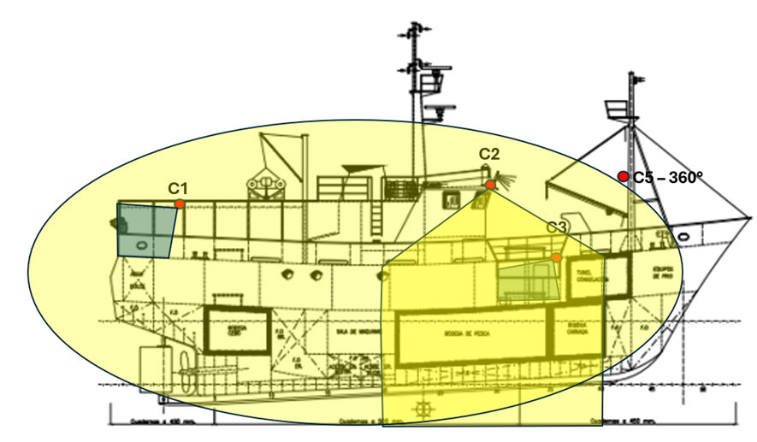
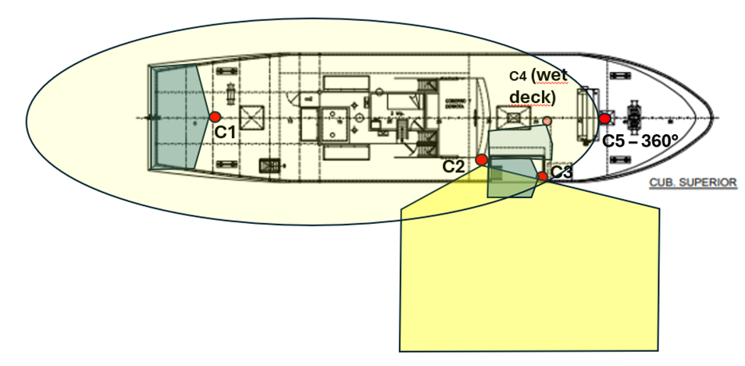

- Description des activités à bord et faisant l’objet d’observation pour les palangriers

- Calée
- Remontée de l’engin, chargement et arrimage de la capture. Gestion des prises accessoires
- Chargement et arrimage de la capture
- Arrimage de la capture
- Alentours du navire

- Liste des zones d’observation désignées pour les palangriers
1. Déploiement de l’engin de pêche
2. Pont de pêche, eaux environnantes, capture et sort des prises accessoires
3. Sort de la capture
4. Pont ouvert, sort de la capture

- Plan d’aménagement général indiquant les zones opérationnelles du navire pour les senneurs

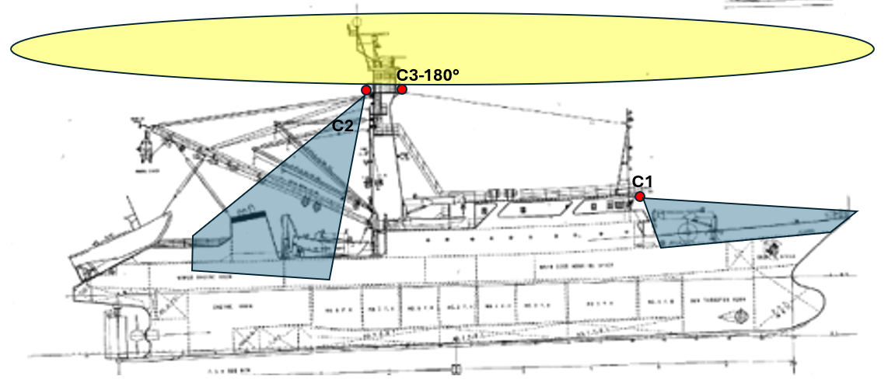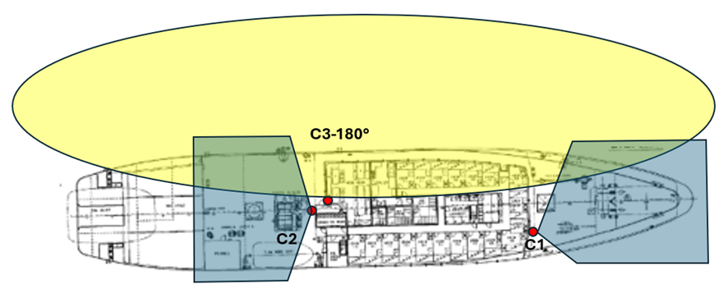

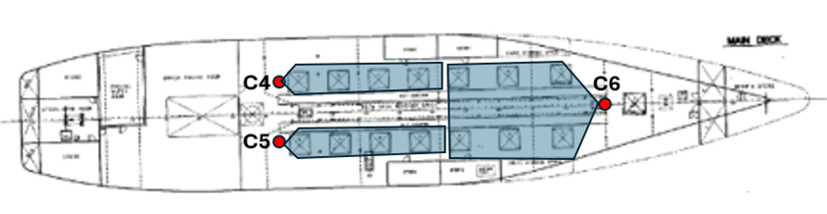

- Description des activités à bord et faisant l’objet d’observation pour les senneurs

- Calée / Remontée de l’engin
- Chargement et arrimage de la capture Rejets de petits poissons pélagiques depuis le pont. Gestion des prises accessoires
- Chargement et arrimage de la capture
- Déploiement et récupération de DCP
- Déploiement et récupération de DCP. Rejet des prises accessoires
- Arrimage de la capture
- Arrimage de la capture
- Arrimage de la capture

- Liste des zones d’observation désignées pour les senneurs

- Tête du mât avec vue générale du filet dans l’eau et du pont de travail
- Tête du mât avec vue générale du filet dans l’eau, du pont de travail et du pont de pêche
- Zone de la console en face des plats-bords
- Gaillard d’avant pour surveiller le déploiement/la récupération des DCP depuis le pont du navire
- Gaillard d’avant pour surveiller le déploiement/la récupération des DCP
- Pont de pêche
- Pont de pêche
- Pont de pêche

Partie C
(À remplir par le prestataire de services)

- Guide de l'utilisateur EM

a) Description de la procédure de récupération des périphériques de mémoire
b) Description de la mise sous tension du système (À remplir par le prestataire de services)
c) Description de la manière d'effectuer un test de fonctionnement.

- Protocoles de prise en charge spécifiques au navire

Description de tous les protocoles spéciaux qui peuvent s'appliquer au navire visé dans le VMP.

- Description et schémas des points de contrôle où sont effectuées des procédures spécifiques. Pour chaque description de zone, il doit y avoir un protocole sur la manière de s'assurer que la capture reste dans le champ de vision de la caméra.
Caméra.

Partie D
(À remplir par le prestataire de services)

Coordonnées des prestataires de services EMS :
Nom et prénom | Téléphone | Courriel | Adresse professionnelle

Partie E
(Ce formulaire doit être rempli par le propriétaire du navire et le prestataire de services)

Cette partie doit certifier que le propriétaire/les opérateurs du navire ont été formés au fonctionnement et à l'utilisation de l’EMS installé sur le navire et que l'opérateur accepte de se conformer au VMP.

Nom et prénom de l'opérateur du navire : __________________________________________
Signature du propriétaire/opérateur du navire : _____________________--________________________
Date et heure : ________________________________________________________________
Nom et prénom du prestataire de services EMS : _____________________________________
Signature du prestataire de services EMS : _____________________________________________
Date et heure : ________________________________________________________________



Aura Building, 2nd Floor
4.5 Miles Philip Goldson Highway
Belize City, Belize
T. +501-223-4918
+501-223-5026
info@bhsfu.gov.bz


INNOVACIÓN I TECNOLOGÍA I SOSTENIBILIDAD

Carretera de Fuencarral
Arbea Campus Empresarial - Building 5, Ground Floor
28108 Alcobendas – Madrid, Espagne
T. +34 91 327 21 31
F. +34 91 327 21 69
emsales@satlink.es

